19.11.21 2-Бклас ЗаярнюкС.А.ЯДС Дослідження властивосте води. Виконання дослідів.

**Мета**: ознайомити учнів з властивостями води, формувати уявлення про зміни станів води; розширити уявлення про взаємозв’язки води з іншими об’єктами природи; виховувати бережливе ставлення до води, розвивати вміння аналізувати, робити висновки; правильно і охайно проводити досліди.

**Хід уроку.**

**Досліджуємо властивості води.**

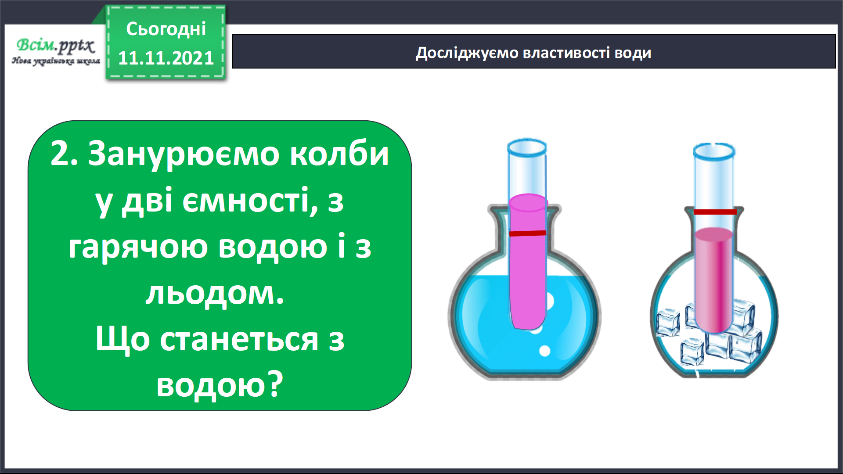

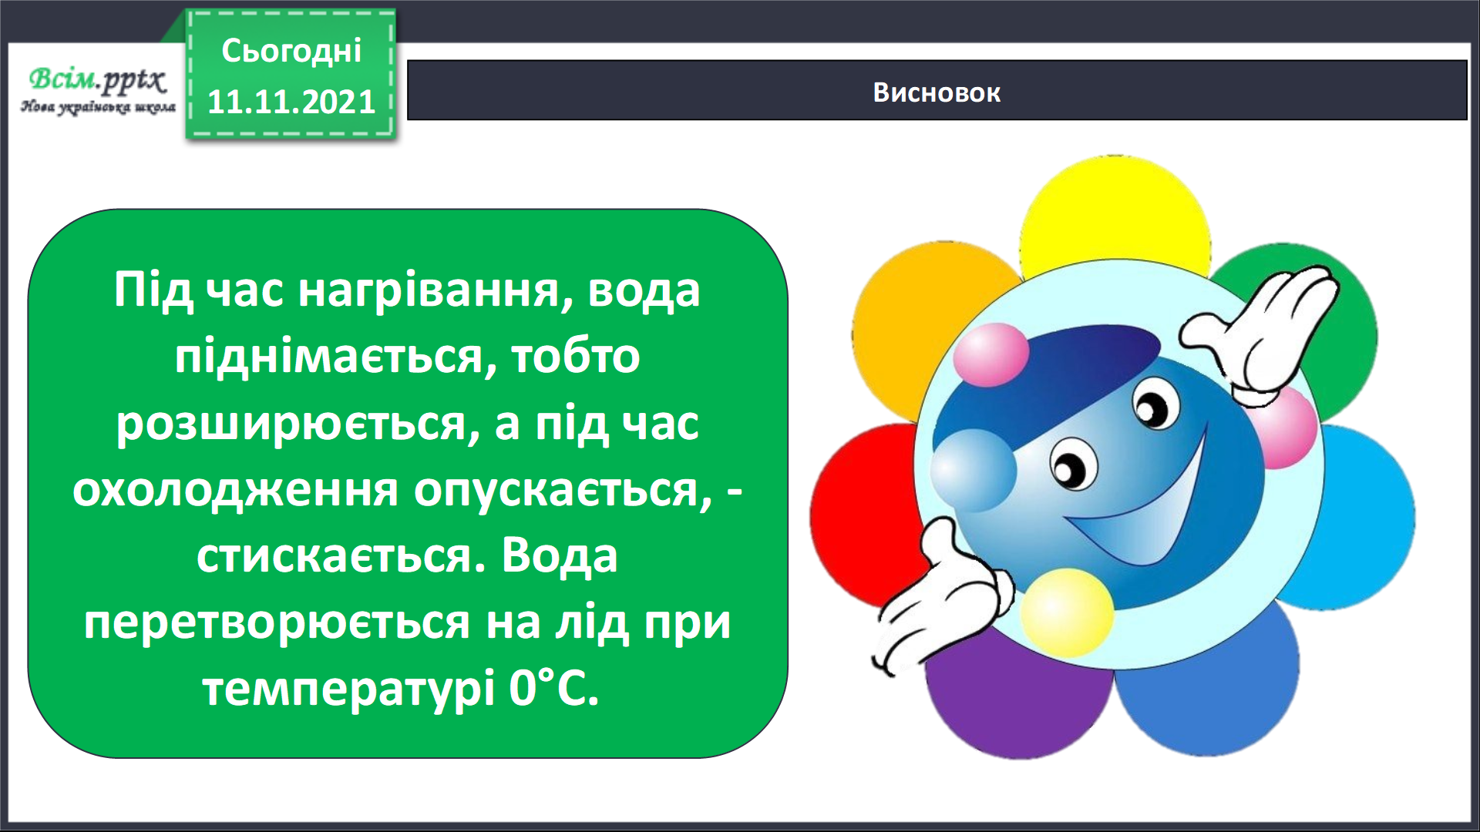

***Розглянь малюнки. Як людина використовує воду в різних станах в побуті? Доповни власними прикладами.***

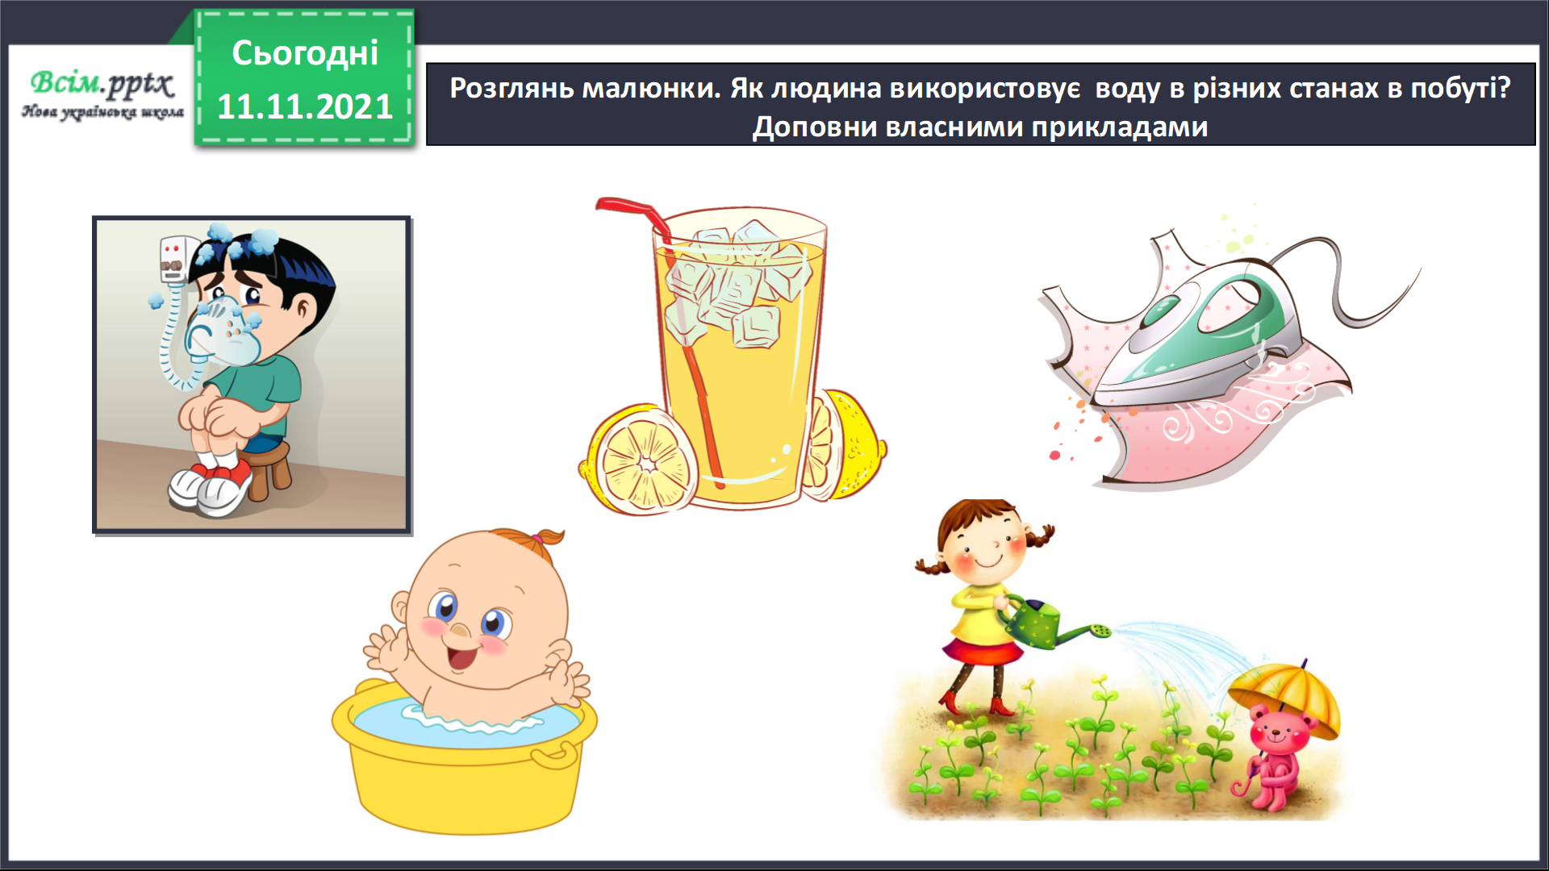

***Фізкультхвилинка***

<https://www.youtube.com/watch?v=SfKOo53Bw_k>

***Навіщо берегти воду?***

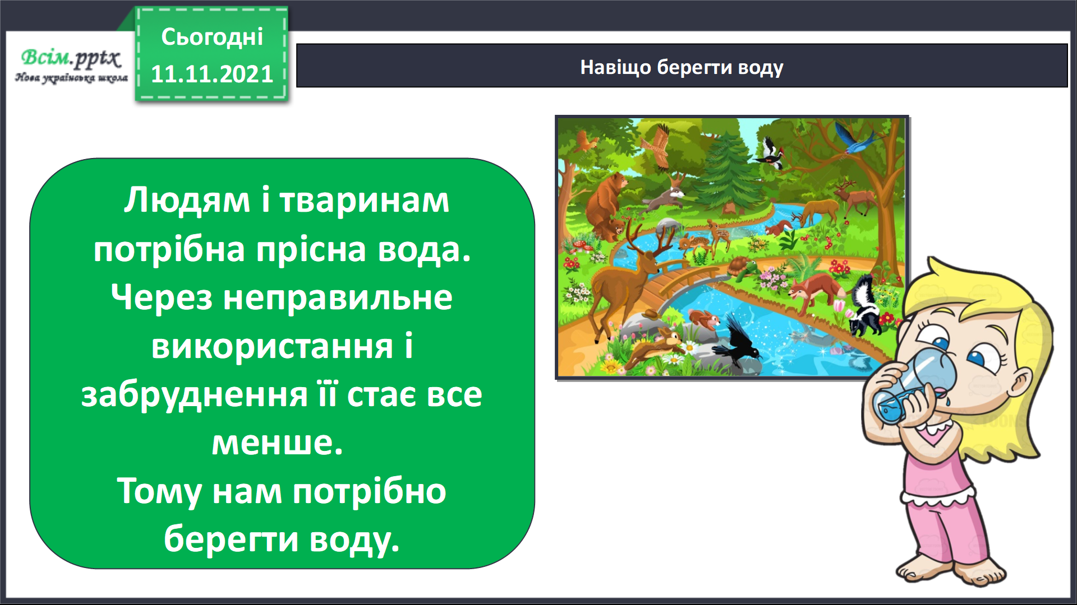

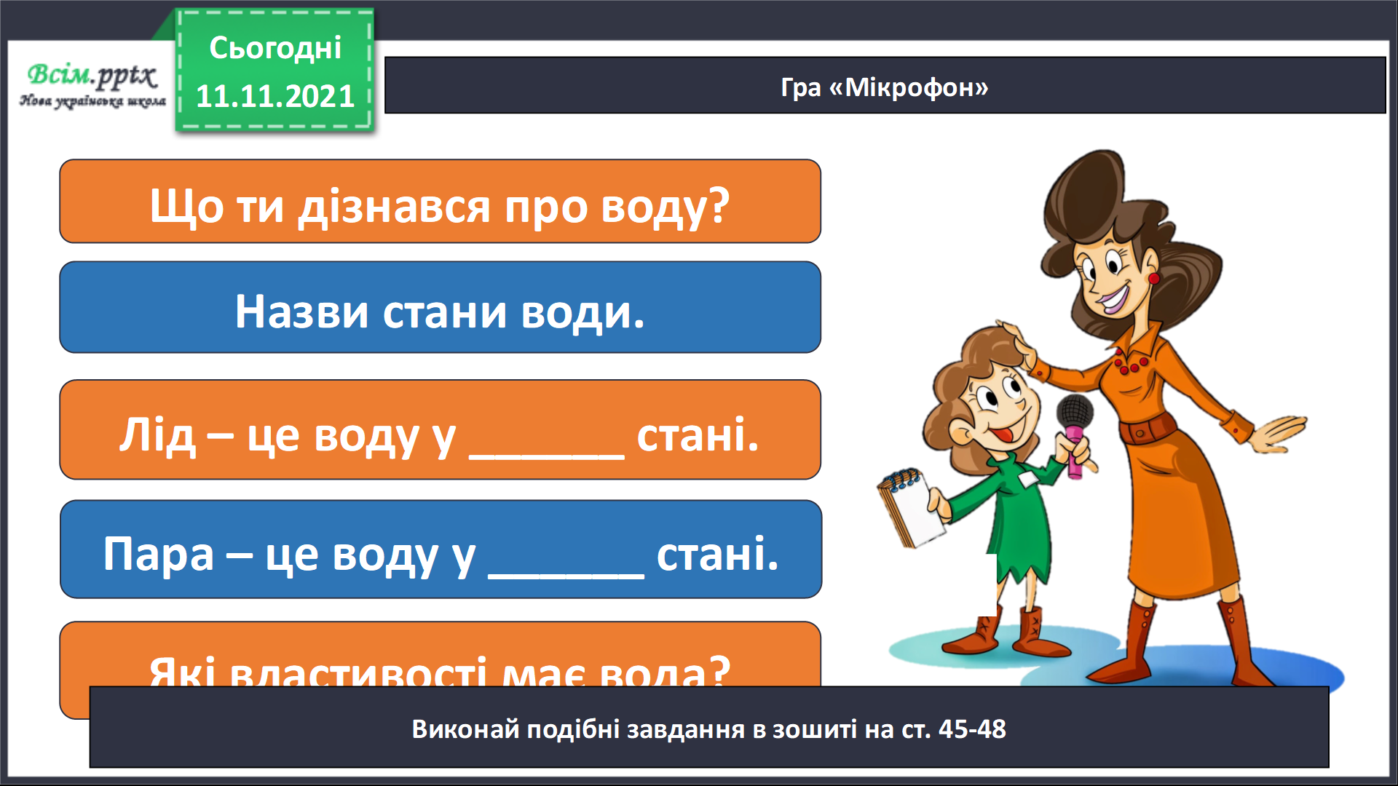***Рекомендоване домашнє завдання підручник стр. 99-101 друкований зошит стр.47-48***

***Не забувайте, будь ласка, надсилати виконані завдання для перевірки вчителеві на освітню платформу для дистанційного навчання HUMAN. Робіть це систематично.***